Bericht Erfassungsraten von DFLD Stationen

Analyse der von Herrn Weise gelieferten Daten auf Erfassungsquote als Funktion des Fangradius

Matthias Lochmann (Hessisches Landesamt für Naturschutz, Umwelt und Geologie)

**Table of content**

1 Ausgangsfragen 4

2 Einlesen der CSV-Dateien 4

3 Betrachtete Messstationen 4

4 Formeln 6

4.1 Dauerschallpegel 6

4.2 Erfassungsdauern 7

5 Graphen und Statistiken 7

5.1 Dauerschallpegel 7

5.2 Erfasste Flüge und Erfassungsquoten 8

5.3 Gleichzeitige Ereignisse 13

6 Literatur 14

**List of figures**

**Abb. 1:** Karte der Messpunkte 5

**Abb. 2:** Graphische Darstellung der Daten mit dem jeweils präferierten Fangradius. 5

**Abb. 3:** Graphische Darstellung der Daten nach Fangradius. Die Teilgraphen mit den von Herrn Weise präferierten Fangradien sind rot umrandet. 6

**Abb. 4:** Graphische Darstellung des ermittelten Leq nach Gewichtsklasse. 8

**Abb. 5:** n1 und n2 nach Gewichtsklasse. 9

**Abb. 6:** Graphische Darstellung der Erfassungsquote nach Gewichtsklasse. 10

**Abb. 7:** Graphische Darstellung der Erfassungsquote nach Gewichtsklasse und als Funktion der Tagesstunde. 11

**Abb. 8:** Graphische Darstellung der Messschwelle als Funktion der Tagesstunde. 12

**Abb. 9:** Beispiele von Ereignissen, die zu gleichen Zeit erfasst wurden. 13

**List of tables**

**Tab. 1:** Graphische Darstellung der Erfassungsquote nach Gewichtsklasse. Dabei steht erk für akustisch erkannt, unerk für akustisch nicht erkannt, gleichz für gleichzeitige Ereignisse und einz für einzelne, nicht gleichzeitige Ereignisse. 13

Diese Analyse wurde in RMarkdown geschrieben. Zum technischen Hintergrund siehe Xie (2015). Der Code der Analyse und die verwendeten Eingangsdaten wird unter dem öffentlich zugänglichen Repositorium <https://github.com/Ma-Loma/DFLD_Erfassungsraten.git> versioniert.

# Ausgangsfragen

* Sind die Standorte der kommunalen Messstellen geeignet, um das bestehende Messnetz zu ergänzen?
* Welcher Einfluss haben der Fangradius und weitere Parameter auf die Erfassungsrate der kommunalen Messstationen?

# Einlesen der CSV-Dateien

Von den von Herrn Weise bereitgestellten Daten lese ich zunächst nur die mit von ihm präferierten Fangradien in R ein.

In diesen Daten habe ich dann noch die Zeitdaten besser für R verarbeitbar gemacht.

# Betrachtete Messstationen

Von den in Abb. **1** dargestellten Messpunkten wurden die fünf DFLD Stationen Hanau/Steinheim 1, Rodgau, Wiesbaden/Erbenheim, Mainz/Universitätsmedizin, Frankfurt/Gallus betrachtet.

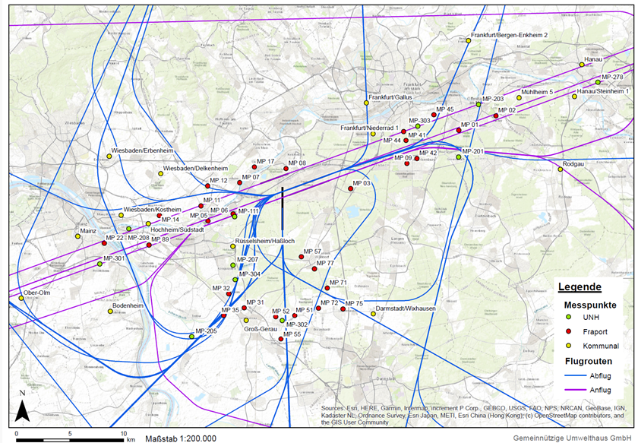

**Abb.** **1:** Karte der Messpunkte

Graphische Darstellung mit präferiertem Fangradius in Abb. **2** und mit allen Fangradien in 0.

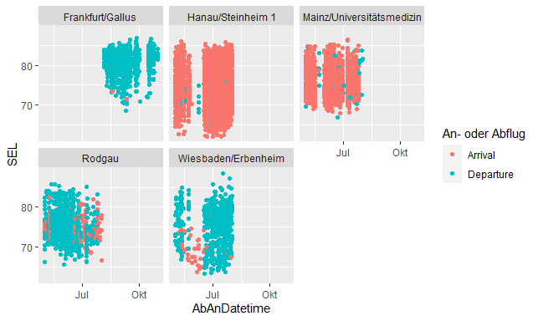

**Abb.** **2:** Graphische Darstellung der Daten mit dem jeweils präferierten Fangradius.

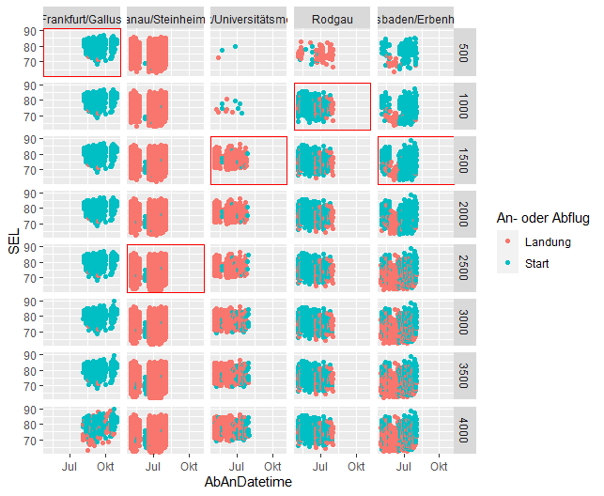

**Abb.** **3:** Graphische Darstellung der Daten nach Fangradius. Die Teilgraphen mit den von Herrn Weise präferierten Fangradien sind rot umrandet.

# Formeln

## Dauerschallpegel

Der Dauerschalldruckpegel gemäß DIN 45643:2011 ist definiert als

mit

## Erfassungsdauern

Eine gewisse Herausforderung ist die korrekte Erfassung der Erfassungsdauern.

So ist beispielsweise die Dauer der Nacht bei Zeitumstellungen unterschiedlich:

| ZeitLabel | Datum | Intervall | Dauer [s] |
| --- | --- | --- | --- |
| N | 2025-03-29 | 2025-03-29 22:00:00 CET--2025-03-30 06:00:00 CEST | 25.200 |
| N | 2025-03-30 | 2025-03-30 22:00:00 CEST--2025-03-31 06:00:00 CEST | 28.800 |

# Graphen und Statistiken

## Dauerschallpegel

In Abb. **4** ist der Dauerschallpegel aller Flieger als Funktion des Fangradius und nach Gewichtsklasse aufgeteilt dargestellt. Der von Herrn Weise präferierte Fangradius ist jeweils mit einer senkrechten Linie markiert.

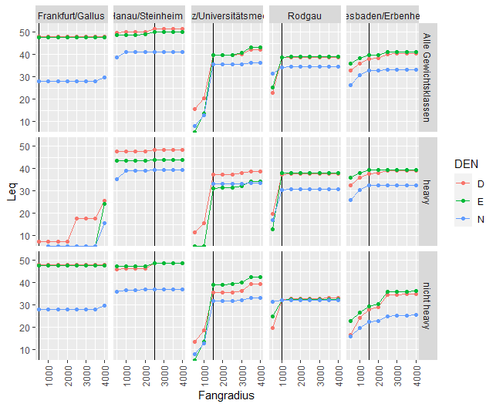

**Abb.** **4:** Graphische Darstellung des ermittelten Leq nach Gewichtsklasse.

## Erfasste Flüge und Erfassungsquoten

In Abb. **5** werden n1 und n2 dargestellt. Der von Herrn Weise präferierte Fangradius ist jeweils mit einer senkrechten Linie markiert. Hier ist zu erkennen, dass in Frankfurt/Gallus bis 3500 m fast keine Heavies vorbeifliegen - der Grund liegt darin, dass die Abflugroute “07 Nord kurz” standardmäßig für Heavies gesperrt ist.

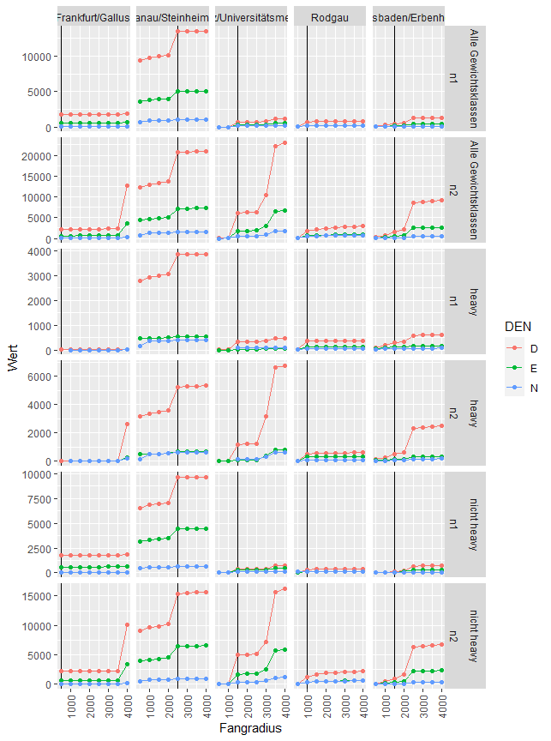

**Abb.** **5:** n1 und n2 nach Gewichtsklasse.

In Abb. **6** sind die Erfassungsquoten dargestellt. Der von Herrn Weise präferierte Fangradius ist jeweils mit einer senkrechten Linie markiert.

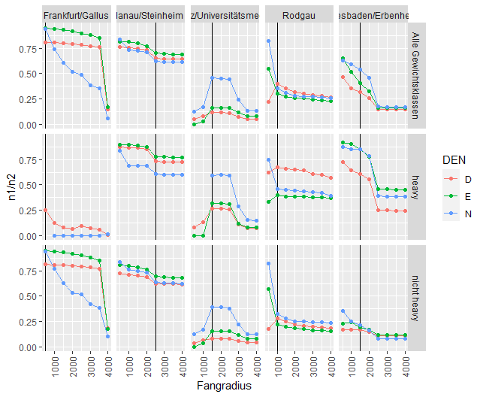

**Abb.** **6:** Graphische Darstellung der Erfassungsquote nach Gewichtsklasse.

In Abb. **7** sind für die von Herrn Weise präferierten Fangradien die stündlichen Erfassungsquoten als Funktion der Stunde des Tages dargestellt. Wie zu erwarten,

* liegen die Erfassungsquoten für Heavies in der Regel über der Quote der anderen Flugzeuge
* tendenziell ist in den Tagesrandstunden die Erfassungsquote höher als tagsüber. Dies war aufgrund des vermutlich tagsüber höheren Hintergrundpegels zu erwarten.

Eine Ausnahme bildet die Morgenrandstunde in Wiesbaden mit einer niedrigeren Erfassungsquote.

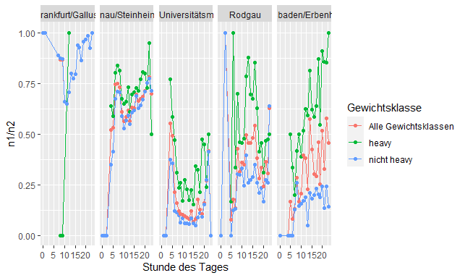

**Abb.** **7:** Graphische Darstellung der Erfassungsquote nach Gewichtsklasse und als Funktion der Tagesstunde.

Zur Erklärung der im Tagesverlauf veränderlichen Erfassungsquote kann auch die Statistik der Messschwellen in Abb. **Fehler! Verweisquelle konnte nicht gefunden werden.** herangezogen werden.

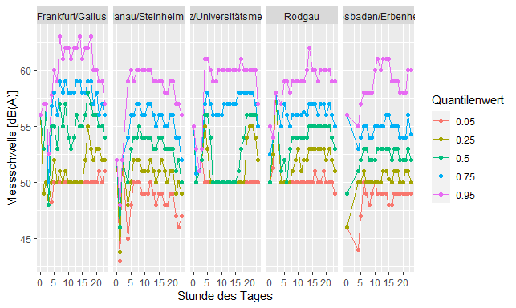

**Abb.** **8:** Graphische Darstellung der Messschwelle als Funktion der Tagesstunde.

## Gleichzeitige Ereignisse

Offenbar werden im betrachteten Datensatz Fluglärmereignisse aufgelistet, die gleichzeitig stattfinden. Die Zahlen werden in Tab. **1** dargestellt.

**Tab.** **1:** Graphische Darstellung der Erfassungsquote nach Gewichtsklasse. Dabei steht erk für akustisch erkannt, unerk für akustisch nicht erkannt, gleichz für gleichzeitige Ereignisse und einz für einzelne, nicht gleichzeitige Ereignisse.

| StatNam | Fangradius | erk_einz | erk_gleichz | unerk_einz | unerk_gleichz |
| --- | --- | --- | --- | --- | --- |
| Frankfurt/Gallus | 500 | 2.381 | 12 | 444 | 0 |
| Hanau/Steinheim 1 | 2.500 | 10.954 | 8.514 | 9.061 | 851 |
| Mainz/Universitätsmedizin | 1.500 | 1.204 | 23 | 7.243 | 25 |
| Rodgau | 1.000 | 1.058 | 1 | 1.804 | 7 |
| Wiesbaden/Erbenheim | 1.500 | 670 | 51 | 1.309 | 13 |

Acht Beispiele von gleichzeitig erfassten Vorbeiflügen werden in Abb. **9** dargestellt.

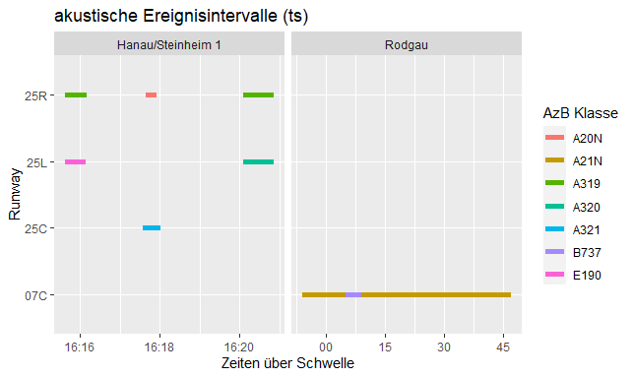

**Abb.** **9:** Beispiele von Ereignissen, die zu gleichen Zeit erfasst wurden.

# Literatur

Xie, Yihui. 2015. *Dynamic Documents with R and Knitr*. 2nd ed. Boca Raton, Florida: Chapman; Hall/CRC. <http://yihui.name/knitr/>.